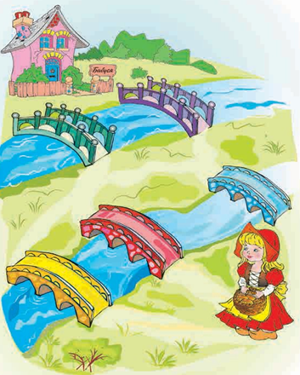
Комбинаторика, урок 3
Бабушка Красной Шапочки жила, как известно, по другую
сторону Сказочного леса. Но, чтобы пройти к бабушке, нужно было перейти через две реки. Через первую реку вели три моста - желтый, синий и красный, а через вторую - два: зеленый и фиолетовый. И Красная Шапочка всегда думала, по каким же мостам ей пройти.
Сколько способов есть у Красной Шапочки, чтобы пройти к
бабушке? Запишите для нее все способы, обозначая их, например, так: зеленый и красный - ЗК.

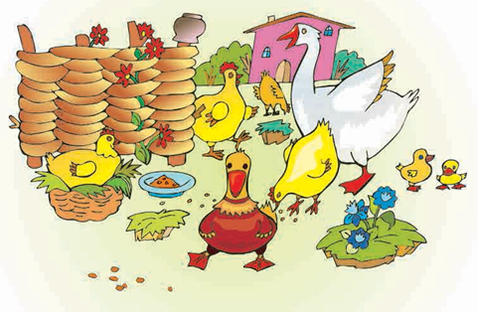
Когда Красная Шапочка пришла к бабушке, у той во дворе гуляли куры и котики. Девочка заметила, что лапок бегает 14 а голов 5. Сколько кур и сколько котиков живёт в бабушкином дворе?
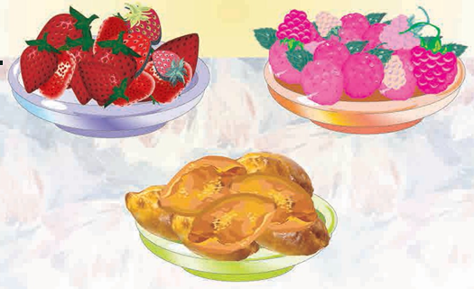
Однажды, в начале лета, Красная Шапочка приготовила 17 пирожков. В некоторые из них она положила только малину, в некоторые - только клубнику, а в часть пирожков положила и то, и другое. Сколько было таких пирожков, если в 9 пирожках была малина, а в 12 пирожках - клубника?
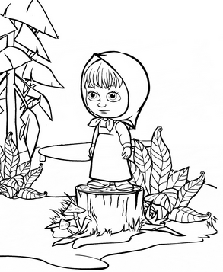
Маша приготовила для Медведя печенье круглой, квадратной и треугольной формы. Пока Маша бежала по лесу, печенюшки немного поломались. Помоги Машеньке сложить их красиво на блюде– раскрась два кусочка одной печенюшки одним цветом.

 ЭТО КРУЖОЧКИ
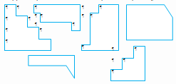ЭТО КВАДРАТЫ

ЭТО ТРЕУГОЛЬНИКИ

